七年级音乐 第9课时 欢乐的新疆：小提琴独奏《新疆之春》 拓展资源
一、文字资源
《新疆之春》音乐分析
小提琴独奏曲《新疆之春》为A大调，四二拍。结构为单三部曲式。全曲以通俗、朴素的音乐语言，奔放、流畅的乐思，表现新中国成立后新疆人民欢欣、畅快的新生活和新风貌。音乐具有鲜明的维吾尔民间音乐风格。
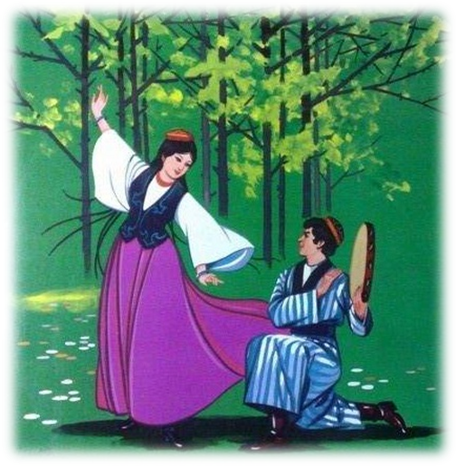
乐曲在两小节引子后呈示出第一部分的主题，及饿哦组由疏而密，继而疏密交替，旋律多用同音重复和级进的方法，加上钢琴铿锵有力的伴奏音型、小提琴的多种演奏技法，表现出一种热烈、欢快、酣畅、富有激情的音乐情绪。
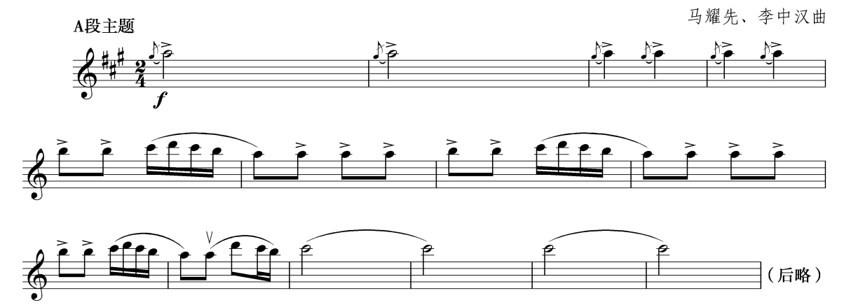
第二部分转入D大调，乐曲以新疆舞蹈中手鼓的伴奏节奏为素材，小提琴用双音奏出舞曲性的旋律，表现出载歌载舞的欢乐场面。
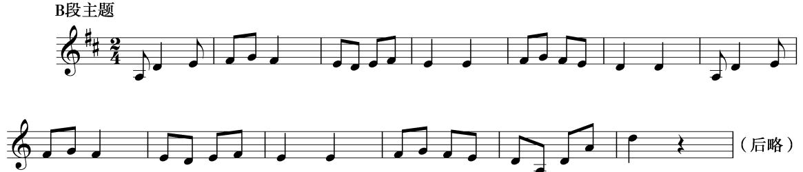
随后，旋律又回到A大调。首先由小提琴拨奏旋律，钢琴在明亮的高音区模仿热瓦普的音响为之伴奏。然后，小提琴用八度演奏旋律，钢琴伴奏的右手也用八度演奏随声附和，左手伴之以和弦式的、切分节奏的音型，生动地描绘了“赛乃姆”的集体歌舞场面。随着情绪的逐渐高涨，乐曲在欢腾的气氛中进入高潮后，引出一段小提琴独奏的华彩段。
第三部分是第一部分的再现。在连续的十六分音符的快速跳弓和高音区的长颤音的进行之后，经过三小节放慢了的核心音调的尾奏，全曲在一个强有力的和弦中结束。
【资料来源】
书名：《义务教育教科书.音乐教师用书》七年级下册
出版社：人民音乐出版社
出版时间：2014年
二、推荐欣赏
（一）专辑介绍
星文唱片联合中唱总公司，推出了一套《20世纪中华乐坛名人名曲》的珍藏版系列CD.这套CD精选了中国民族器乐的精粹，并兼顾到中外各种有代表性的乐器，广纳不同阶段的大师经典，如张维良的笛、杜聪的萧、闵惠芳的二胡、鲍蕙荞的钢琴、盛中国的小提琴等等，都是音乐家在艺术巅峰时期的录音版本。与普通CD不同的是，这套民乐珍品采用了电子技术界的两大巨头Sony和Philips公司联手开发的DSD音频CD格式。这是种新一代的高品质数码音频技术，与真正的声波非常接近，可以直接在普通的CD机上聆听到更清晰、更富原声的音响效果。十几年前录制的作品在被DSD技术处理之后，声场变得通透宽广、音色也更纯正明亮。
（二）专辑信息
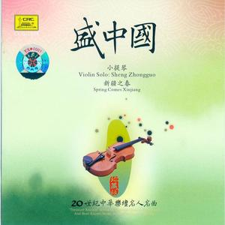
专辑名称：
《20世纪中华乐坛名人名曲盛中国小提琴新疆之春》
唱片公司：中国唱片总公司
出 版 社：广东星文文化传播有限公司
发行编号：ISRC CNA010330500
发行时间：2003年

